Pa smo prikorakali do srede. Fajn nama gre, še malo, pa bo spet vikend.
MATEMATIKA
Danes potrebujemo tretji del delovnega zvezka. Upam, da ga imaš že doma. Ne bomo začeli takoj na začetku, temveč na strani 7, da še malo ponovimo. Reši celo stran. Besedilne naloge reši v zvezek, vendar ti jih ni potrebno prepisovati. Zapiši samo številko naloge.
Super, to je to…
Gremo k SPOZNVANANJU OKOLJA.
Včeraj si si pogledal-a in prebral-a o človeškem telesu. Danes nadaljujemo s to temo.
Odpri si učbenik na strani 54 in 55 in si še enkrat vse preberi. Potem sledi zapis v zvezek.

V zvezek zapiši naslov ČLOVEŠKO TELO in zapiši.

Naše telo sestavljajo:
- koža
- mišice
- kosti
- žile
- živci
- notranji organi
- čutila

Prilepi ali nariši spodnji sličici in napiši notranje dele telesa.

Kakšno vlogo imajo kosti?_______________________

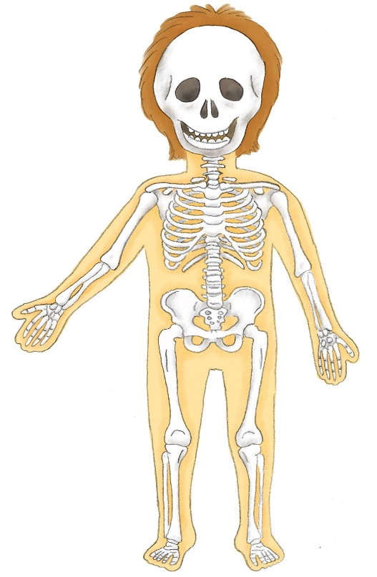

Konec zapisa.

Rešitve (notranji deli telesa):
- Možgani
- Požiralnik
- Pljuča
- Želodec
- Srce
- Ledvice
- Jetra
- Tanko črevo
- Debelo črevo
Vloga kosti: Dajejo oporo telesu, pomagajo pri gibanju, so zaloga vitaminov…

Rešitve (poimenovanje kosti od zgoraj navzdol). Lobanja, prsni koš, hrbtenica, kosti roke, medenični obroč, kosti noge)

Tako, še SLOVENŠČINA in potem ŠPORT.
Potrebuješ šolsko pisanko in peresnico. Naloge prepiši v zvezek in jih reši. Najprej napiši VAJA in datum.
VAJA 6.5.2020
- Dokončaj poved in postavi končno ločilo.
Kdaj _______________________________________________________
Pazi _______________________________________________________
Koliko ______________________________________________________
Kam _______________________________________________________
Joj ________________________________________________________
Ne ________________________________________________________
Zakaj ______________________________________________________

- Vstavi nebo ali ne bo.
Ozrl sem se v jasno _________. Z ostrimi vilicami sem si ranil _________.
Sošolca Jureta ___________ v šolo. Ali tete _________ na obisk?
_________ je oblačno, zato Boris __________ prišel k meni.

- Vstavi predlog s ali z.
Rok se vozi __ kolesom. Miha je vstopil __ prijateljem v sobo.
Travo sem pograbil __ grabljami. Pišem __ nalivnikom. Njivo smo
preorali __ traktorjem.

- Napiši, čigavo je kaj.
Teniški lopar je __________________ (Saša).
Rože na cvetlični gredi so _________________ (mama).
____________________ (Igor) kolo je dirkalno.
Barvice v ______________________ (Kaja) peresnici so ošiljene.
Konec zapisa in konec slovenščine.

ŠPORT
Evo, pa sva prišla skoraj do konca. Čaka te naslednja športna naloga:
Pojdi v naravo. Razgibaj se. Če imaš kolo pojdi kolesarit, če imaš skiro, pojdi se vozit s skirojem, lahko pa greš na sprehod. Pomembno je, da se nadihaš svežega zraka.

SUPER!!!! KONEC ZA DANES!!!! JUPIIII
Lepo se imej in veliko se smej,
učiteljica Jana

